- bootstrap简介
  - bootstrap是什么？
Bootstrap 是一个用于快速开发 Web 应用程序和网站的开源前端UI框架。Bootstrap 是基于 HTML、CSS、JAVASCRIPT 的。

饿了么UI

中文官网：www.bootcss.com
  - 为什么要学习bootstrap(优点)
    - 移动设备优先
自 Bootstrap 3 起，框架包含了贯穿于整个库的移动设备优先的样式。

    - 浏览器支持
所有的“主流浏览器”都支持 Bootstrap。非主流ie6,7,8不支持
大众型公司(商城)不能使用bootstrap，适用于科技型、技术型、培训类的官网。
    - 响应式设计
Bootstrap 的响应式 CSS 能够自适应于台式机、平板电脑和手机。更多有关响应式设计的内容详见 Bootstrap 响应式设计。
    - 容易上手
只要您具备 HTML 和 CSS 的基础知识，您就可以开始学习 Bootstrap。
可以直接在“文档拷贝”代码，直接修改就能得到想要的效果。
    - 其他优点
• 它为开发人员创建接口提供了一个简洁统一的解决方案。
• 它包含了功能强大的内置组件，易于定制。
• 它还提供了基于 Web 的定制。
• 它是开源的。

  - 响应式布局
我们的web项目有可能要支持多种终端的使用（pc和移动都支持）

    - 为相似类型一类设备专门开发一套代码。
PC网站：
最常见的电脑端网站。
手机网站：
专门为移动端开发一个版本，如果还要支持PC端，就要重新开发一套。
Pad网站：
专门开发pad设备网站。

典型的例子：百度、京东、淘宝等
优点：耗流量少，用户体验好
缺点：成本高（维护）
一般大公司用

    - 响应式布局

页面会根据设备的屏幕大小和屏幕的方向，合理对网页内容排版，使之内容在任何的设备下都能完美展现。一套代码能够适应所有设备，会根据设备屏幕大小，来进行布局，把不需要展示给隐藏。

微软中国官方网站，新浪时尚
优点：节约开发成本
缺点：就算在手机上不需要显示的内容，也要进行下载。耗流量，用户体验不好。
一般小公司用
手机APP和手机网站各有什么优缺点
手机APP：在手机上面运行手机应用。
优点：不用记忆网址，用户体验好，耗流量少。
缺点：
需要下载，手机刷机后，要重新装
手机网站：使用手机浏览器来访问的web网站
优点：不需要下载、手机刷机后，只要浏览器在就可以访问
缺点：需要记忆网址
  - Bootstrap 包的内容
• CSS：Bootstrap 自带以下特性：全局的 CSS 设置、定义基本的 HTML 元素样式、可扩展的 class，以及一个先进的网格系统。这将在 Bootstrap CSS 部分详细讲解。

<div class=”xxx”></div>
• 组件：Bootstrap 包含了十几个可重用的组件，用于创建图像、下拉菜单、导航、警告框、弹出框等等。这将在 布局组件 部分详细讲解。

• JavaScript 插件：Bootstrap 包含了十几个自定义的 jQuery 插件。您可以直接包含所有的插件，也可以逐个包含这些插件。这将在 Bootstrap 插件 部分详细讲解。
- bootstrap入门
  - 下载bootstrap
官网：http://getbootstrap.com/
中文网：http://www.bootcss.com/

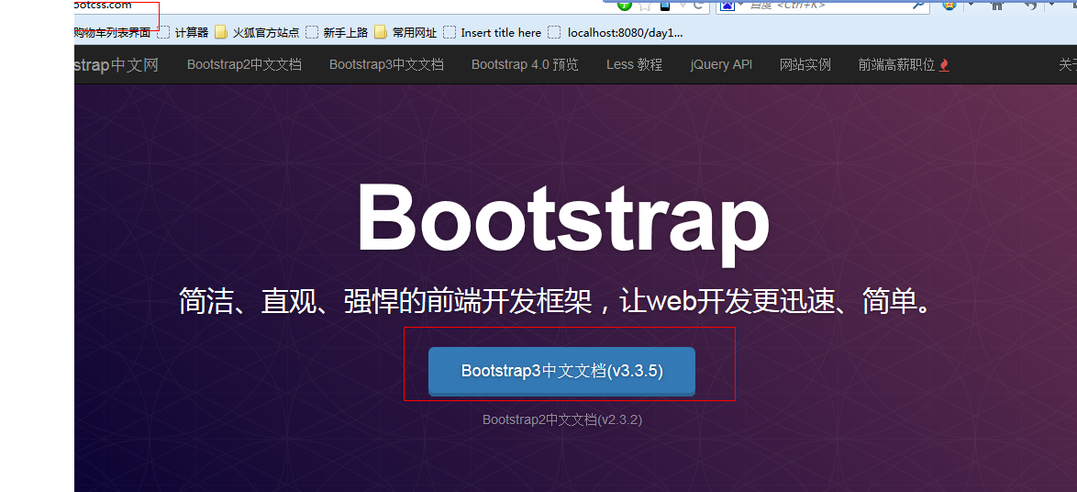

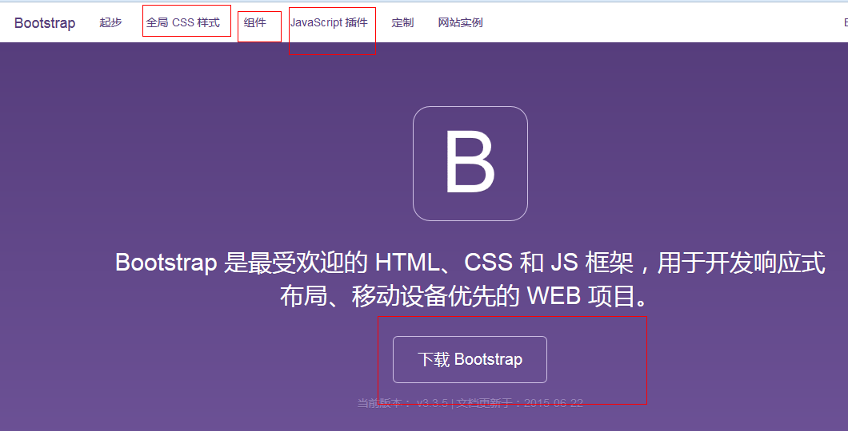

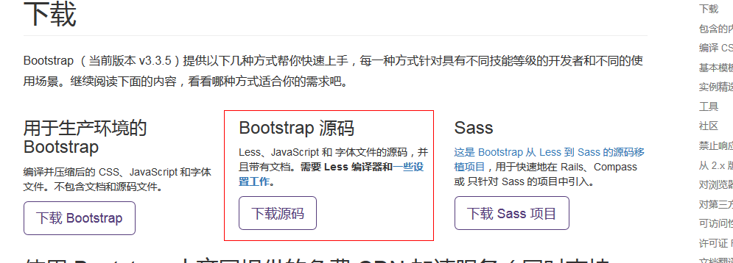

  - 入门实例
      - 导入css
      - 导入js
      - 导入依赖的jquery
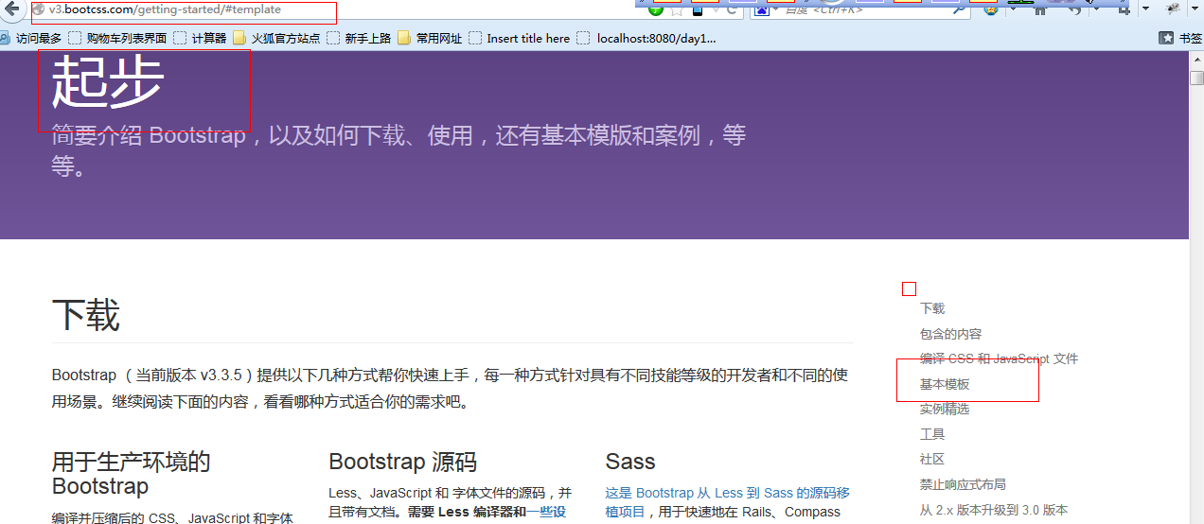

离线文档：
bootstrap中文文档\bootcss\v3.bootcss.com

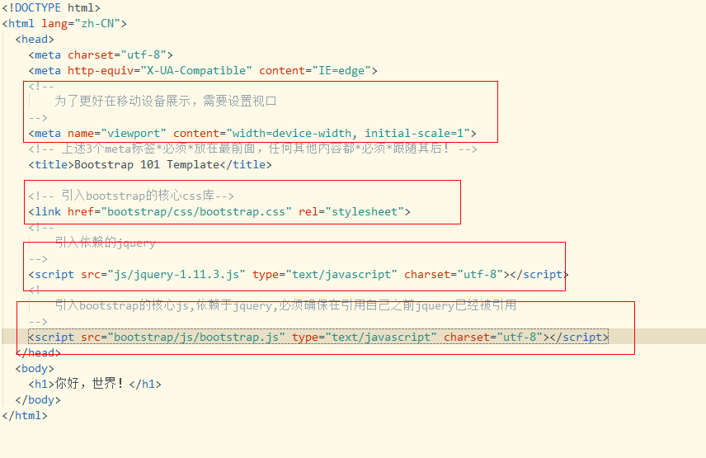

注意：
1、jquery导入应该在导入bootstrap.js之前
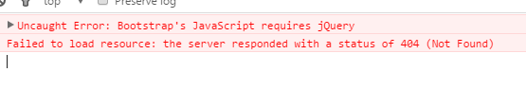
2、把bootstrap引入项目中时，不要加版本号。方便以后升级。
3、开发引入源码版本（没有压缩），不是引入压缩过的。
压缩：去除空格和空行，把长的修饰符换成比较短的。

- 全局css样式
  - 盒子
    - 固定长度盒子
在特定设备上尺寸固定，并且盒子居中，能适应各种设备尺寸。
    - 长度为100%的盒子
占父盒子长度的100%
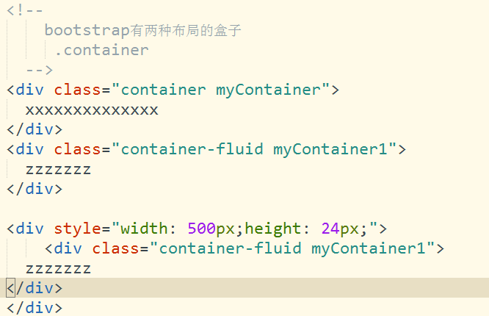

  - 盒子选择实例
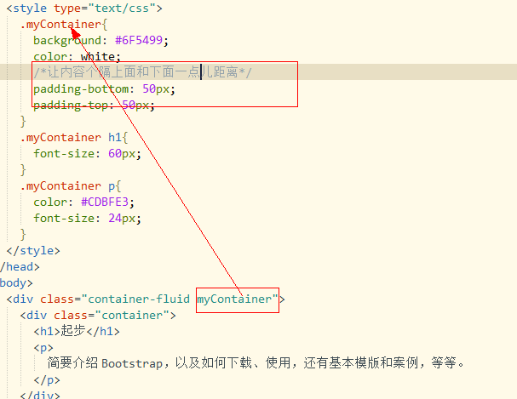
对应网站实列：http://mdjjw.com/
  - 常用其他全局css样式
Bootstrap已经定义好的一些全局的类样式，我们可以直接该样式就能完成对应的效果。
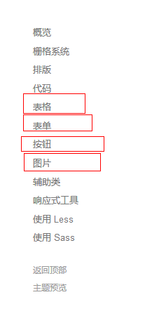

示例：表格
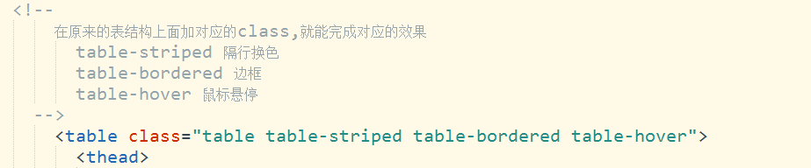
可以再行或单元格上设定特定的颜色
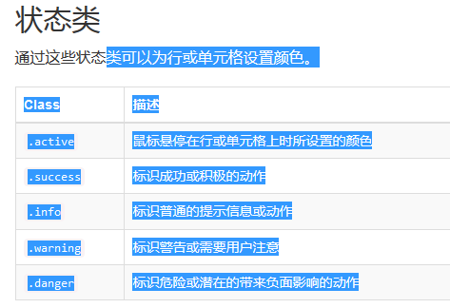
示例：按钮组
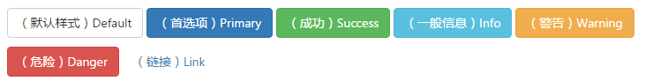
示例：表单
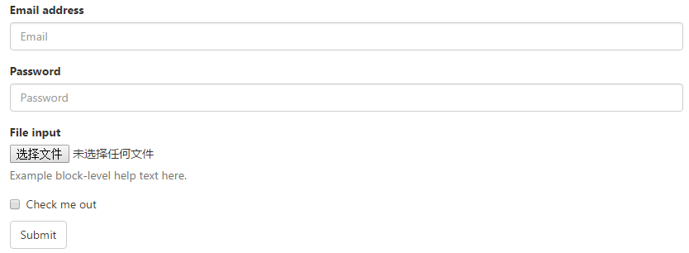
示例：图片
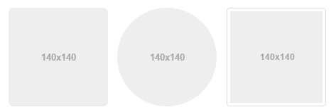
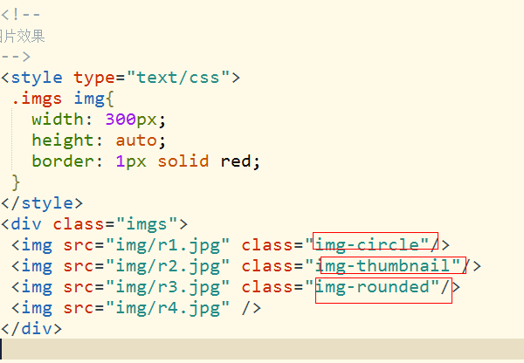
- 栅格系统
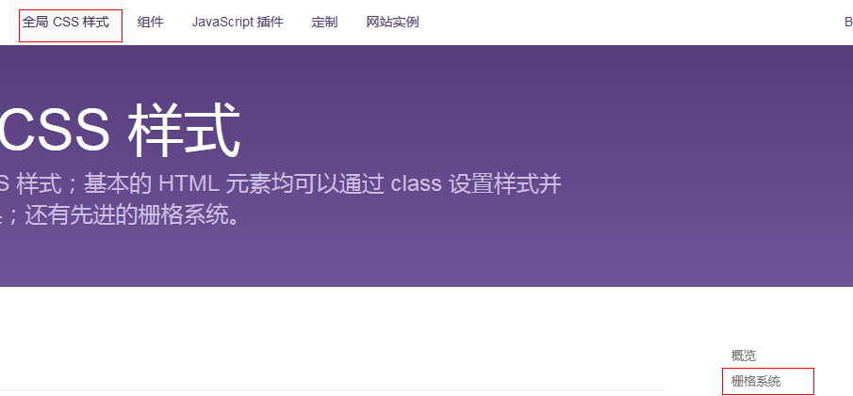
  - 什么是栅格系统
http://www.uisdc.com/grid-system-your-web
http://www.uehtml.com/post/2502/

Bootstrap 提供了一套响应式、移动设备优先的流式栅格系统，随着屏幕或视口（viewport）尺寸的增加，系统会自动分为最多12列。
  - 栅格原理
栅格系统用于通过一系列的行（row）与列（column）的组合来创建页面布局，你的内容就可以放入这些创建好的布局中。

“行（row）”必须包含在 .container（固定宽度）或 .container-fluid （100% 宽度）

通过“行（row）”在水平方向创建一组“列（column）”。

你的内容应当放置于“列（column）”内，并且，只有“列（column）”可以作为行（row）”的直接子元素。

可以通过已经定义好的.row .col-xx-num定义行和列,栅格系统中的列是通过指定1到12的值来表示其跨越的范围

如果一“行（row）”中包含了的“列（column）”大于 12，多余的“列（column）”所在的元素将被作为一个整体另起一行排列。
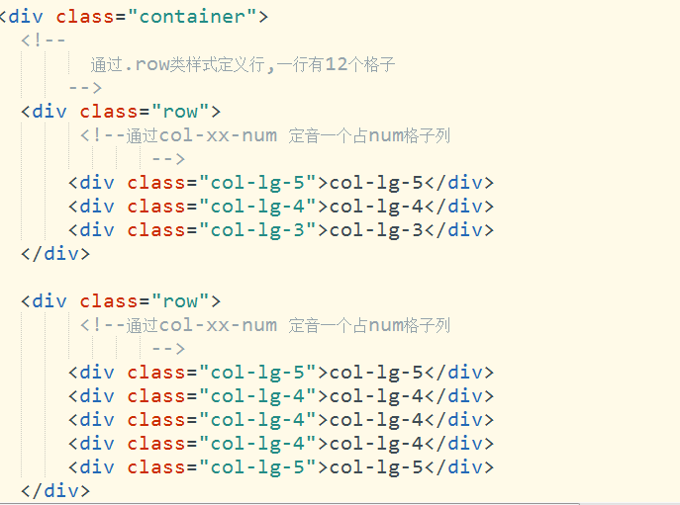
  - 栅格系统参数
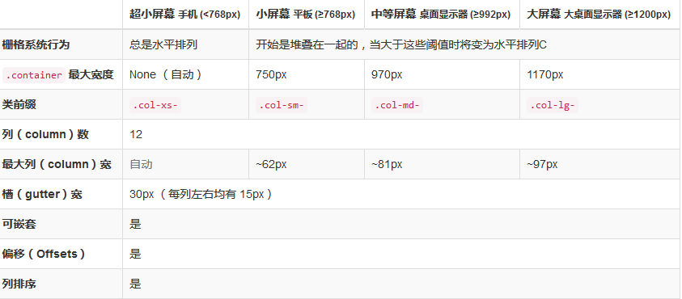

Large middle small
Col-lg-num 只有屏幕的尺寸大于1200px才生效，列的大小为100%/12*num

Col-md-num 只有屏幕的尺寸大于992px才生效，列的大小为100%/12*num

Col-sm-num 只有屏幕的尺寸大于768px才生效，列的大小为100%/12*num

Col-xs-num 一直生效，列的大小为100%/12*num

对于lg, md, sm而言，有限制条件，如果不满足条件那么我们定义的列就相当于一个普通的div，所以就占整行。
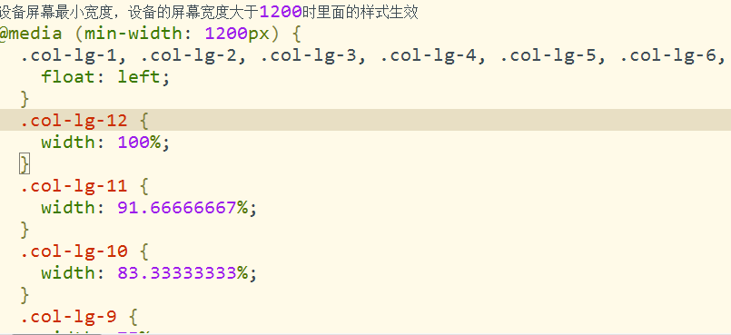

对于xs，没有限制条件永远都生效。
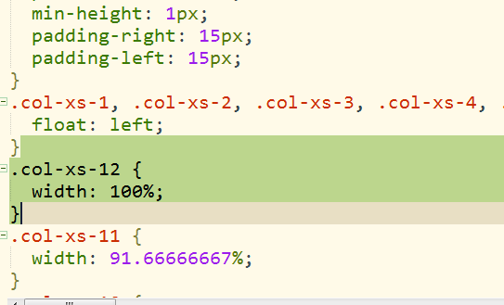

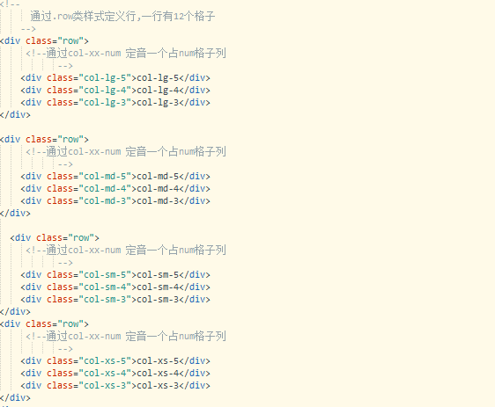
  - 适配各种设备栅格系统
在css中定义的顺序，xs（没有限制条件）--->sm--->md--->lg
1300px---->sm------>md--->lg
1000px---->sm----->md
800px---->sm

按照顺序xs,sm,md,lg，都满足条件的情况下，它们都是相同级别，后面的会把前面覆盖掉，和使用class的顺序没有关系，只和定义class的顺序有关系。

理解：
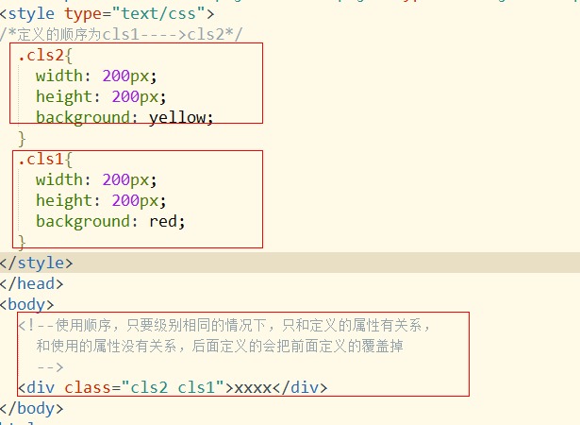

实例代码：
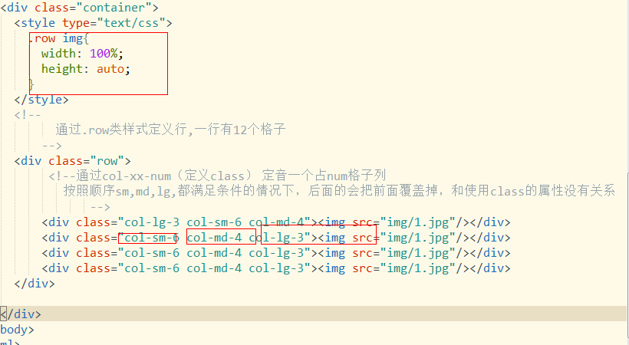
  - 栅格系统的偏移量
使用 .col-md-offset-* 类可以将列向右侧偏移。这些类实际是通过使用 * 选择器为当前元素增加了左侧的边距（margin）
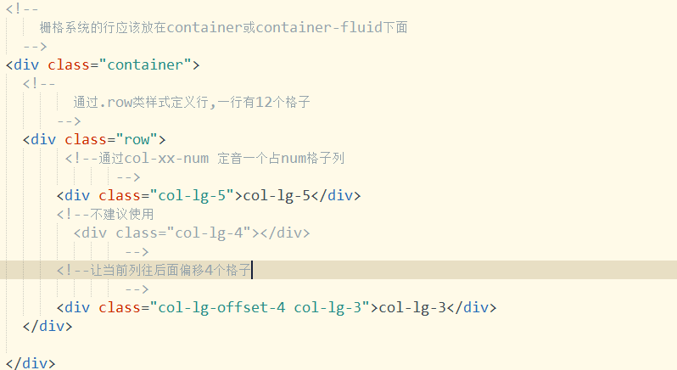

- 组件
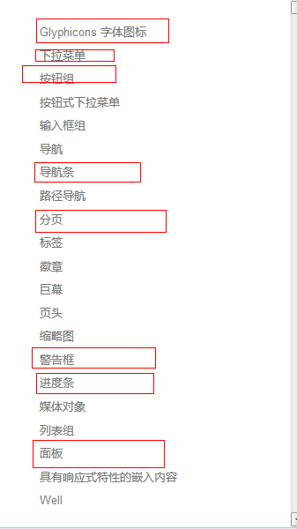
- 插件
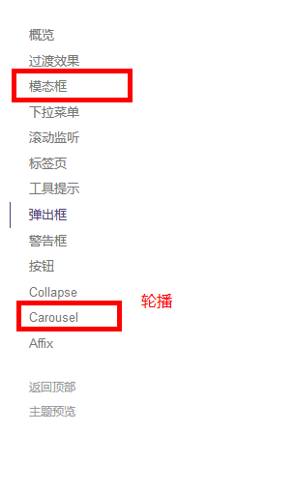
  - 轮播
  - 模态框

